ПРОГРАМА
кандидата в депутати Верховної Ради України по одномандатному
виборчому округу № 95
Козирського Руслана Вальдімаровича
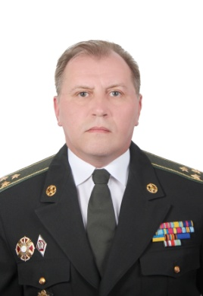
У разі отримання довіри співвітчизників та проходження в депутатський корпус Верховної Ради України за мету для себе ставлю основні завдання, щодо:
- Досягнення миру в країні
- сприяти розробці покрокової дорожньої карти (на прикладі колишньої Югославії) щодо виконання взятих на себе Україною зобов’язань згідно Мінських домовленостей;
- надавати практичні рекомендації членам контактної групи від України у рамках Мінських домовленостей стосовно повернення всіх

військовополонених (можливо участі) та припинення вогню з обох боків лінії розмежування;
- приймати участь у розробці законів для повернення окупованих територій, людей і ресурсів до юрисдикції України;
- Реформування влади
- підтримати скасування депутатської недоторканності та недоторканності судів;
- брати участі у розробці (підтриманні) закону щодо відклику депутатів за невиконання своїх обов’язків;
- наполягати на перегляді виборчої системи в Україні для прозорості партійних списків;
- підтримати зменшення кількісного складу Верховної Ради України;
- Зміцнення обороноздатності держави
- брати участь в удосконаленні законодавства для надання можливості контролю громадськості за державним оборонним замовленням та унеможливлення використання фірм прокладок для його виконання підприємствами воєнно-промислового комплексу України;
- розробляти норми законодавства України за європейськими стандартами формування військового резерву України;
- підтримувати ініціативи силових відомств щодо покращення функціонування силових структур для забезпечення обороноздатності держави;
- Соціальної політики держави
- сприяти діяльності ветеранських, волонтерських та громадських організацій;
- ініціювати перегляд на законодавчому рівні заробітних плат державних службовців з прив’язкою до мінімальної заробітної плати в Україні. Максимальна заробітна плата держслужбовця не повинна перевищувати мінімальну заробітну плату більш у 20-25 разів;
- ініціювати передачу лікарні Верховної Ради для лікування поранених та членів сімей загиблих на сході України;
- підтримати перегляд судової, медичної, пенсійної та освітньої реформ на предмет їх відповідності нормам Конституції України;
- лобіювати інтереси українського народу для зменшення вартості газу українського видобування;
- пропонувати внесення змін у законодавство України для недопущення будівельних махінацій та захисту інвесторів від забудовників-шахраїв;
- Мажоритарного округу
- підтримувати органи місцевого самоврядування для недопущення порушення прав місцевих громад;
- сприяти інтересам громад щодо розвитку інфраструктури, соціальних проектів та захисту екології;
- відстоювати інтереси виборців у разі порушення їх Конституційних прав і свобод.
Підтримую програму партії «Слуга народу».

Честь маю. Р.В.КОЗИРСЬКИЙ

